新型コロナ特別対応で、無資格ヘルパーも従事可能に
（介護保険・障害福祉）

厚労省より、新型コロナの特例で、介護保険・障害福祉ともに、ヘルパー資格がなくてもヘルパーとして従事可能な特例が出ています。
高齢者や障害者の介護経験のある者で、市町村が認めた場合、期間限定で認められます。
新型コロナの情勢により、全国的にデイサービスが休止になったり、利用者が少しの熱でも利用を断られることが増えたりしており、かわりにヘルパー制度利用が増えています。しかし、需要に対応できないため、厚労省は事務連絡Q&Aで、無資格でも介護経験者なら認めることにしました。
デイサービスや施設職員はヘルパー資格を持っていませんが、介護はできるため、これらを想定したものと思われます。
家族介護経験者なども対応できると思われます。

これを受けて、沖縄のCIL（相談支援）から質問がありました。
コロナでデイが中止になり、障害者が自宅で居宅介護を受けているそうですが、入れるヘルパーが見つからないそうです。重度訪問介護資格のヘルパーは、いるそうです。そこで、重度訪問介護のヘルパーが居宅介護（身体介護など）に減算無しで入れるか、国に確認しました。

そこで、厚労省（障害福祉課）に聞いてみました。
国（障害福祉課）回答
障害でも（下記の）問８において同様の内容Ｑ＆Ａを盛り込んでおります。
他のサービス利用の経験があり、市町村が認めた場合なので
重訪のヘルパーの資格を持っている方であれば大丈夫です。
ただ、市町村が認めた場合とありますので、市町村に相談していただければと
思います。

とのことです。

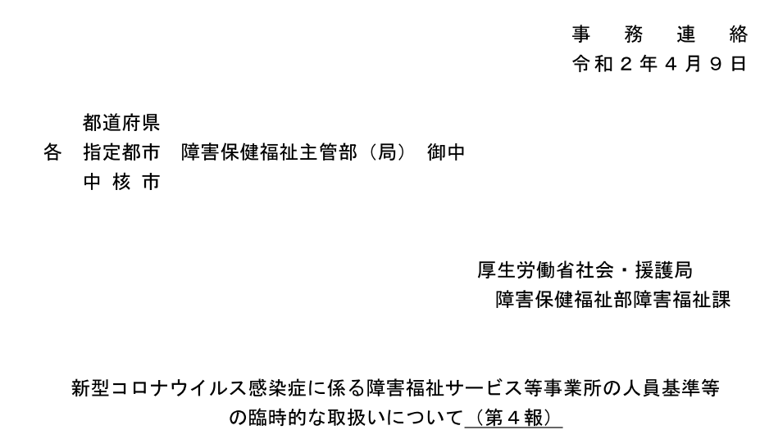
（中略）
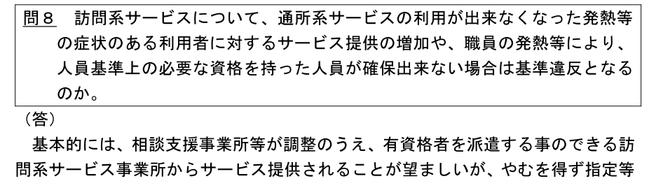
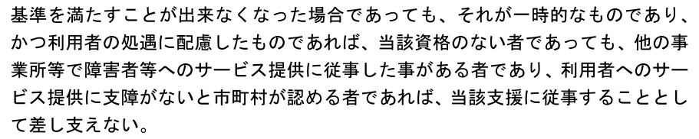

（注：介護保険でも同じ文面のQ&Aが出ています（３月６日の問７） ）

また、ALS支援団体は、老健局に問い合わせました。
「質問：ALS患者が使っている、介護保険の訪問介護事業所が主婦ヘルパーがコロナが怖くて登録ヘルパーをやめるなどして、各地でALSの介護から撤退してしまって困っている。
重度訪問介護のヘルパーなら毎日長時間介護に入っているが、重度訪問介護資格しか無い。国Q&Aの特例のとおり、介護保険の資格である初任者研修をもっていない障害の重度訪問ヘルパーが、介護保険の身体介護に入れるか？」

老健局の回答は、「可能です」とのことでした。

